МИНИСТЕРСТВО СЕЛЬСКОГО ХОЗЯЙСТВА
РОССИЙСКОЙ ФЕДЕРАЦИИ

Департамент технической политики

Федеральное государственное учреждение
Северо-Кавказская государственная зональная
машиноиспытательная станция

Протокол испытаний
№ 11-25-02 (1010012)

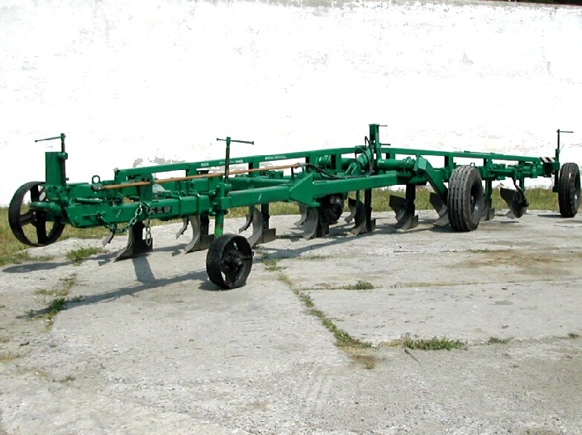

Плуга тракторного полунавесного ПТ-9-35

Изготовитель (разработчик) | Адрес
Изготовитель: ОАО «Каменский машиностроительный завод» | г. Каменск-Шахтинский, пос. Заводской Ростовской области
Разработчик: ВНИПТИМЭСХ | г. Зерноград Ростовской области

Результаты испытаний (краткие)

Плуг тракторный полунавесной ПТ-9-35
Назначение | Плуг предназначен для отвальной пахоты почв, не засоренных камнями, с удельным сопротивлением до 0,09 МПа (0.9 кг/см²) на глубину до 30 см
Качество работы:
Гребнистость поверхности пашни, см |  | 6,0…6,9
Заделка растительных и пожнивных остатков, % |  | 99,3…99,5
Глубина заделки растительных и пожнивных остатков, см |  | 15,7…19,0
Крошение почвы (содержание фракций до 5 см), % |  | 89,5…89,6
Среднеквадратическое отклонение глубины обработки, см |  | 1,70…1,71
Среднеквадратическое отклонение ширины захвата, см |  | 0,05
Отклонение рабочей ширины захвата от конструктивной, % |  | 9,8…15,6
Производительность, га/ч |  | 2,76…3,06
Условия эксплуатации:
-навеска (присоединение) на трактор (способ агрегатирования) |  | полунавесной
-перевод в рабочее и транспортное положения |  | гидросистемой трактора
-настройка рабочих органов |  | опорными колесами с винтовыми механизмами
-трудоемкость подготовки машины к  работе (навески), чел.ч. |  | 0,05
Агрегатирование |  | К-701М
Потребляемая мощность, кВт |  | 185,6…208,6
Трудоемкость ежесменного ТО, чел.ч. |  | 0,17
Эксплуатационная надежность |  | хорошая
Удобство управления |  | удобно
Безопасность выполнения работ |  | обеспечена

Описание конструкции машины
Основными сборочными единицами плуга общего назначения ПТ-9-35 являются: корпуса, дисковый нож, предплужники, рама, транспортный механизм с пневматическими колесами, правый, левый и задний механизмы металлических опорных колес, маслопровод и прицепное устройство.
Корпус плуга состоит из стойки, башмака, лемеха, груди отвала, крыла отвала, полевой доски, распорки и деталей крепления.
Регулировка глубины пахоты осуществляется при помощи механизма правого бороздового колеса и механизма заднего колеса.
Технологический процесс обработки почвы плугом общего назначения ПТ-9-35 выполняется следующим образом: предплужник подрезает верхний слой почвы на глубину до 12 см, переворачивает его и укладывает на дно борозды. Уложенный слой закрывается пластом, поднимаемым и оборачиваемым основным корпусом, в результате чего достигается полная и глубокая заделка сорняков и пожнивных остатков.

Техническая характеристика
Показатели |  | Численные значения
Габаритные размеры плуга, мм:  - длина  - ширина  - высота |  | 10230  3920  1520
Габаритные размеры агрегата с трактором К-701М в транспортном положении, мм:  - длина  - ширина  - высота по трактору |  | 17680  3920  4010
Рабочая ширина захвата, м |  | 3,46…3,64
Глубина обработки, см |  | 21,45…25,52
Масса, кг |  | 3385
Рабочая скорость, км/ч |  | 7,90…8,75

Результаты испытаний
Качество работы | Агротехническая оценка плуга ПТ-9-35 проведена на вспашке взлущенной стерни озимой пшеницы в ОПХ Сев.Кав.МИС.  Условия лабораторно-полевых и эксплуатационно-технологи-ческих испытаний соответствовали нормативам ТЗ и были, в целом, благоприятными для работы плуга.  Плуг ПТ-9-35 при вспашке почвы на глубину 21,45 см работал на предусмотренной ТЗ скорости 8,4 км/ч. По глубине вспашка соответствовала установочной глубине обработки и, при этом, устойчивость хода рабочих органов соответствовала требованиям ТЗ (±2 см).

1 | 2
В пределах требований ТЗ получены и другие агротехнические показатели: крошение почвы, гребнистость поверхности вспашки, заделка растительных и пожнивных остатков.
Рабочая ширина захвата плуга (3,64 м) получена выше конструкционной (3,15 м) и ее отклонение (15,6%) превысило допустимые значения ТЗ (10%).
При более глубокой вспашке (25,5 см) плуг ПТ-9-35 по всем нормируемым показателям соответствовал требованиям ТЗ.
Производительность | Рабочие скорости находились в пределах от 7,90 до 8,75 км/ч, что соответствует требованиям ТЗ (7…11 км/ч). Рабочая ширина захвата получена 3,5 м, что выше требований ТЗ (3,15 м); увеличение ширины захвата находится в пределах допустимых отклонений. Производительность за час основного времени (2,76…3,06 га/ч ) на обоих фонах соответствует требованиям ТЗ (2,22…3,47 га/ч ). Эксплуатационная производительность (2,11…2,32 га/ч) также получена в соответствии с требованиями ТЗ (1,67…2,60 га/ч).  Снижение удельного расхода топлива (15,05…16,84 кг/га) составляет от 24,4 до 32,2% в сравнении с требованиями ТЗ (22,2 кг/га) за счет более высокой эксплуатационной производительности.  Технологический процесс плуга в агрегате с трактором К-701М на обоих фонах выполнялся устойчиво, о чем свидетельствует коэффициент надежности технологического процесса, равный 1,0.
Безопасность движения | Плуг ПТ-9-35 приспособлен к транспортировке по дорогам с транспортной скоростью 20 км/ч.
Техническое обслуживание | Техническое обслуживание плуга осуществляется одновременно с уходом за трактором, с которым он агрегатируется. Состоит из: ежесменного (трудоемкость 0,17 чел.ч.), периодического и послесезонного технических обслуживаний.

Заключение по результатам испытаний
Машина соответствует требованиям НД, рекомендуется к применению в сельскохозяйственном производстве.
Испытания проведены: |  | Северо-Кавказской государственной зональной машиноиспытательной станцией  347740, г. Зерноград Ростовской области, ул. Ленина, д. 32
Испытания провел: |  | Рыковский Д.В.
Источник информации: |  | Протокол испытаний № 11-25-02 (1010012) от 15 ноября 2002 года

